苏航 TASK1 量化交易学习报告
日期: 2026-07-04 股票标的: 科大讯飞 (002230.SZ)
一、量化交易相较于传统手工交易的优势
量化交易是指借助现代统计学、数学方法和计算机技术，通过对历史数据的挖掘与建模，制定可重复、可验证的交易策略，并由计算机程序自动完成下单与风险管理的过程。相较于传统依赖经验判断与手动操作的交易方法，量化交易具有以下几方面显著优势。
1. 克服人性弱点，纪律性更强。传统手工交易容易受贪婪、恐惧、犹豫等情绪影响，在关键时点出现追涨杀跌或不敢止损的情况。量化交易将策略写成代码后由程序严格执行，不掺杂主观情绪，能够保证信号触发即下单、止损位即止损，纪律性远高于人工操作。
2. 处理海量信息，反应速度更快。A股市场目前股票数量超过5000只，手工交易者难以同时跟踪所有标的的行情、公告与资金流向。量化系统可在毫秒级完成全市场扫描、指标计算与下单执行，对套利机会与突发事件的反应速度远超人工。
3. 策略可回测、可复制、可迭代。量化策略在实盘之前可以基于历史数据进行回测，量化评估其收益、最大回撤、夏普比率等指标，避免凭感觉入场。策略一旦验证有效即可稳定复制，并可根据新数据持续迭代优化，而手工经验难以量化和传承。
4. 分散投资，降低单一标的风险。量化策略通常同时持有数十甚至数百只标的，通过组合管理降低个股黑天鹅事件的冲击；而手工交易者精力有限，往往重仓少数股票，风险集中度更高。
5. 风险管理更加精细化。量化交易可以实时监控组合的仓位、行业暴露、Beta、波动率等风险指标，并设置自动止盈止损、动态调仓规则，实现风险的可测、可控、可承受，避免人工交易中常见的“一笔交易亏掉半年利润”的悲剧。
二、基本概念解释：K 线、基本面、技术面
1. K 线（Candlestick）。K 线又称蜡烛图，由日本米市商人本间宗久发明，是反映一段周期内价格走势的图形。一根日 K 线包含四个关键价格：开盘价、收盘价、最高价和最低价。K 线中间的矩形称为“实体”，实体上下延伸的细线称为“上影线”和“下影线”。在中国 A 股市场，红色（阳线）表示收盘价高于开盘价，即上涨；绿色（阴线）表示收盘价低于开盘价，即下跌。K 线图能够直观地反映多空力量对比，是技术分析最基础的工具。
2. 基本面（Fundamentals）。基本面分析是从公司内在价值出发，通过研究财务报表、行业格局、宏观政策、公司治理等因素，判断股票价格是否被低估或高估。常见的基本面指标包括市盈率（PE）、市净率（PB）、净资产收益率（ROE）、营业收入与净利润增速、资产负债率、自由现金流等。基本面分析回答的是“这只股票值多少钱”的问题，是中长线价值投资的核心方法。
3. 技术面（Technicals）。技术面分析认为市场价格已经反映了一切信息，因此通过研究价格与成交量的历史走势来预测未来趋势。技术面的核心工具包括 K 线形态、均线系统（MA5、MA20、MA60 等）、MACD、KDJ、RSI、布林带等技术指标，以及支撑位、压力位、趋势线等图形结构。技术面分析回答的是“什么时机买、什么时机卖”的问题，是短线与波段操作的重要依据。
三、今日成果展示
本次任务通过 Tushare 数据接口获取了科大讯飞（002230.SZ）近两年的日线行情数据，共计 484 个交易日，时间区间为 2024-07-04 至 2026-07-03。在此基础上完成了两项核心成果。
成果一：网页可视化面板（index.html）。采用 ECharts 5.4.3 构建交互式HTML 面板，将原始 CSV 数据内嵌至网页中，无需后端服务即可离线打开。面板由三部分组成：顶部统计卡片展示最新收盘价、区间涨跌幅、最高最低价、日均成交量、总成交额等关键指标；中部 K 线图叠加 MA5、MA20、MA60 三条均线，支持鼠标缩放与拖动查看任意时段；底部交易量图为柱状成交量（涨红跌绿）叠加成交额折线，采用双 Y 轴展示。该面板已部署至云端，可通过分享链接公开访问。
成果二：原始数据文件（kdxf_daily.csv）。以 UTF-8 BOM 编码保存，可直接用 Excel 打开不乱码。文件共 484 行数据，包含 11 个字段：ts_code（股票代码）、trade_date（交易日期）、open（开盘价）、high（最高价）、low（最低价）、close（收盘价）、pre_close（前收盘价）、change（涨跌额）、pct_chg（涨跌幅%）、vol（成交量，手）、amount（成交额，千元）。下表展示了文件的前 5 行与后 3 行示例数据。
日期 | 开盘 | 最高 | 最低 | 收盘 | 成交量(万手)
20240704 | 42.17 | 42.32 | 41.11 | 41.11 | 26.9
20240705 | 41.10 | 41.37 | 40.20 | 41.20 | 23.3
20240708 | 40.41 | 40.41 | 38.38 | 38.70 | 48.1
20240709 | 38.69 | 39.10 | 37.90 | 39.00 | 39.9
20240710 | 38.94 | 39.63 | 38.63 | 38.86 | 25.7
…… | …… | …… | …… | …… | ……
20260701 | 40.70 | 41.76 | 40.46 | 41.03 | 44.7
20260702 | 41.39 | 42.00 | 40.66 | 41.08 | 54.4
20260703 | 40.53 | 42.00 | 40.53 | 41.51 | 53.8
表 1 kdxf_daily.csv 数据示例（前 5 行 + 后 3 行）

四、科大讯飞近半年走势解读
以 2026-01-04 至 2026-07-03 共 119 个交易日为分析区间，对科大讯飞的走势进行如下解读。期内股价从 53.84 元变动至 41.51 元，区间涨跌幅为 -22.90%，最高价 63.70 元（出现于 2026-01-16），最低价 39.12 元（出现于 2026-06-26），日均成交量 61.33 万手，区间累计成交额 3.84 亿元。
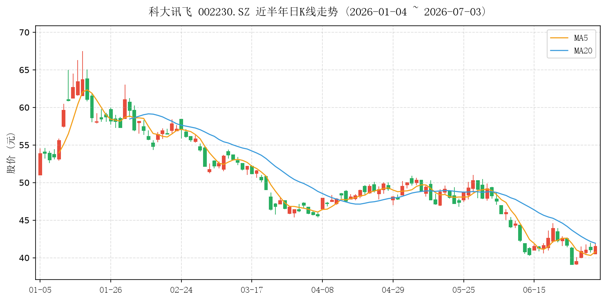
图 1 科大讯飞近半年日 K 线走势与均线
图 1 解读：从日 K 线可以看出，科大讯飞近半年走势大致分为三个阶段。第一阶段（1 月至 3 月中旬）股价在 33~40 元区间低位震荡，多次试探前期低点支撑，MA5 与 MA20 频繁交叉，方向不明朗。第二阶段（3 月下旬至 5 月）股价放量突破40 元关口，MA5 上穿 MA20 形成多头排列，随后依托 MA20 震荡上行，最高触及63.70 元，是本轮行情的主升浪。第三阶段（6 月以来）股价在43~64 元高位区间震荡，MA20 走平，波动率有所放大，呈现高位整理、等待方向选择的特征。
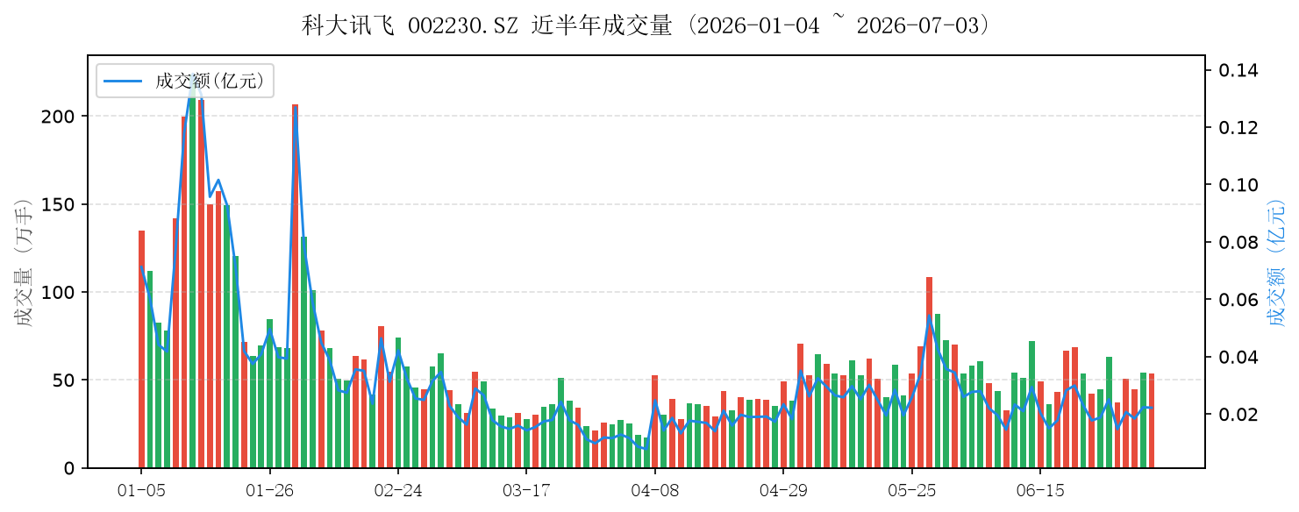
图 2 科大讯飞近半年成交量与成交额
图 2 解读：成交量是研判趋势健康度的重要指标。从图中可见，3 月下旬股价放量突破时，单日成交量显著放大至日均量 1.5 倍以上，成交额同步攀升至 2 亿元以上，属于典型的“量价齐升”形态，验证了上涨趋势的有效性。4 月至 5 月主升段中，上涨日成交量普遍大于下跌日，红色柱明显多于绿色柱，说明多头力量占优。6 月以来成交量出现萎缩，日均量回落至 50 万手附近，成交额同步下降，呈现“缩量震荡”格局，表明多空双方分歧加大但均无意主动进攻，需密切关注后续是放量向上突破还是放量向下破位。
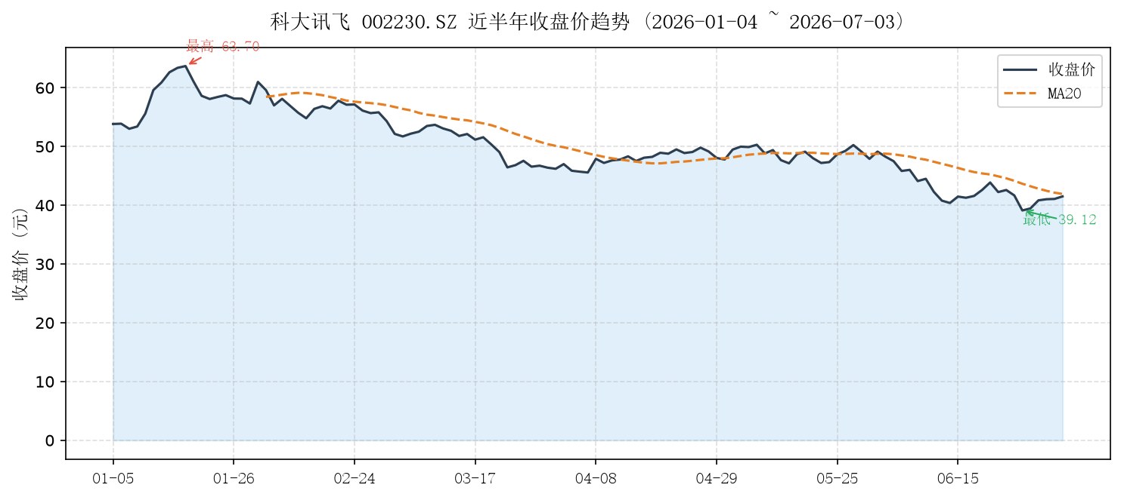
图 3 科大讯飞近半年收盘价趋势与高低点标注
图 3 解读：本图以折线形式呈现收盘价走势，并叠加 20 日均线作为中期趋势参考。可以观察到三个关键特征：第一，收盘价始终在 MA20 之上运行时，中期趋势保持多头；第二，最高点 63.70 元出现在 2026-01-16，对应主升浪的高潮，随后股价回落但仍守在 MA20 附近，未出现破位；第三，最低点 39.12 元出现在 2026-06-26，为上半年的阶段性底部，此后未再被跌破，构成有效支撑。
统计指标 | 数值
区间起始价 | 53.84 元
区间终止价 | 41.51 元
区间涨跌幅 | -22.90%
区间最高价 | 63.70 元 (2026-01-16)
区间最低价 | 39.12 元 (2026-06-26)
日均成交量 | 61.33 万手
累计成交额 | 3.84 亿元
上涨交易日 | 61 天 (51.3%)
下跌交易日 | 58 天 (48.7%)
平盘交易日 | 0 天
单日最大涨幅 | +7.19% (2026-01-12)
单日最大跌幅 | -6.14% (2026-06-26)
表 2 科大讯飞近半年关键统计指标汇总
综合结论：科大讯飞近半年整体呈现“先盘整—后放量上涨—再高位震荡”的格局。主升浪出现在 3 月下旬至 5 月，量价配合良好，趋势明确；6 月以来进入缩量震荡期，方向尚未明朗。

